古传五禽图内功法 [图片]
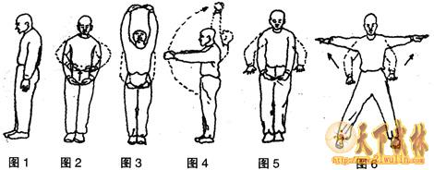
五禽图内功法包括猿、鹿、虎、熊、鹤功等五部功，并且每部功都有拍击法，循序渐进地习练方可有所获。下面就把具体功法逐一介绍。
一、猿功
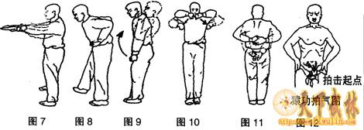
1.猿功为五禽图之第一部功，共呼吸十五口气。一呼一吸为一口气。
具体方法：身体直立，双脚并拢，目神、心意均在丹田(脐下一寸三分)处，调匀呼吸，精神集中，肢体松柔，此为行功前之预备势。约静默一分钟，然后开始呼吸运动(图1)。
运动时，以两手中指尖相接触，手心向上，置于小腹之下，行呼吸一次，而目神、心意均在丹田处，此为第一口气。
两手上移置于脐处，但手不挨脐，行呼吸一次，神意仍注视丹田，此为第二口气(图2)。
两手下移至小腹下(图3)，两手立即前举向上，便成侧面之半圆线(图4)。两目随指尖接触处而上视，两肘伸直，手心向下，均可吸气。
两手直向面门放下，至小腹下为度。目光亦随之而下，注视丹田。两手复上移至脐处，两手分置左右肋际，指尖向前，掌根向后，两中指尖与肚脐成直线，肘部正直向后，不偏不倚，均为呼气，是为第三口气(图5)。
此时姿势不变，行呼吸三次，是为第四至第六口气。
接上动，两脚分开成“人”字形，脚尖微向内，脚跟微向外，两膝伸直。两手左右伸直，似大字形，手背向上(图6)。
两手平行向前相交而复，神意注视于手。其余仍注视丹田，此为吸气时间。吸气毕，两手背反转向下，气即随之而呼出，手握成拳(图7)，但不可用力，速即缩回，分置两肋际，手不触肋，拳达肋际，气即呼毕，此为第七口气(图8)。
姿势不变，连续行呼吸七次，是为第八至第十四口气。
最后两脚收回，同时又行吸气，身体立正，两掌同时收至胸前，与两肘成平线，吸气毕(图9，图10)。两拳顺乳斜行而循肋部绕到背后,指尖向下(图11)。两手复分两旁而气亦呼尽，此为第十五口气。
照上述功法动作反复练习，一般每次行功不得少于十余遍。

2.猿功拍气法
第一部功每日练习一至两次，常人在半月以后，可觉丹田部位微又膨胀，而谷道下气、胸膈逆气时，则须拍击，以使内气流通。其拍法为，由练功者或他人向其丹田部位拍击。自中部向左右移动成半月形，最后以中部一拍为止(图12)。开始用手指拍，次用掌拍，再次则用拳拍，最后用铁砂包拍击(铁砂约重三市斤，用布缝袋盛之)。拍击次数以四十下为度。拍击者举手，被拍者(即练功者)即吸气，手达皮肤则呼气。手与皮肤距离约为一尺，注意拍击时用力之轻重，轻重视学者之功力而定。如拍击时皮肤感觉痛，尚无碍；如内部感觉痛，则要停拍，俟多行功后，功力深厚再行拍击(图12)。
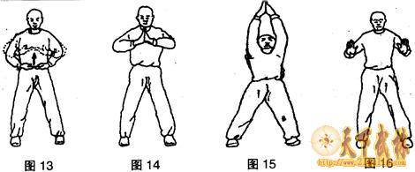
笔者注：练习武功者，行拍击时，当功力达到一定程度后，可用木棍(两头细，中间粗，长约一尺六寸)拍击、捣击(即用棍之一端砸击)。最后易为铁锤、菜刀背排打。可将腹部练得硬如铜浇铁铸一般。要知道，此五禽图本就属于一种武术内功，不但具有保健、治病功能，而且还能将学者练出全身各部位不畏拳棍击打的硬功。

二、鹿功

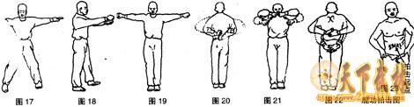
1.鹿功为五禽图之第二部，共呼吸十九口气。
具体方法：身体中正直立，双脚左右分开，与肩同宽，脚尖微向内，脊背伸直，小腹略挺，头微前倾，目神、心意均注视丹田，两手中指尖相接触，手心向上，置于脐处，然不挨脐，行呼吸一次，是为第一口气。
两手上移至乳际，然不挨两乳，目神、心意仍注视丹田，行呼吸一次，是为第二口气(图13)。
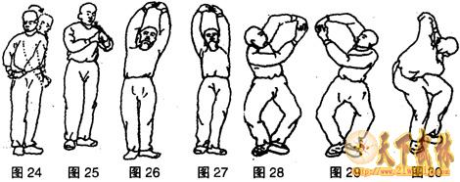
在乳际之两手变成合掌，同时吸气(图14)。合掌上伸高过头顶，两肘伸直而神意随掌而上，头向后仰(图15)。在顶上之合掌正直向下至胸部，同时呼气，神意亦随之而下，注视丹田，两掌由胸部分开，各置于肩胛之际，掌心向前，指尖朝上，同时呼气毕，此乃第三口气(图16)。保持姿势不变，连续行呼吸五次，是为第四至第八口气。
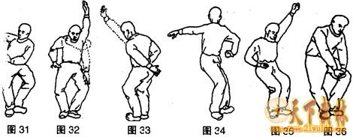
两手由两肩左右伸出，成一直线，掌心向下，如大字形状(图17)。两手平移至前方相交而覆，均为吸气。此时神意专注视手，其余仍注视丹田，吸气毕，两手变掌为拳，两脚收拢并立(图18)。随即两拳向后平分，同时呼气(图19)。两拳继续分向后方腰眼中间，左拳在上，右拳在下，拳背紧贴背脊，呼气乃尽，是为第九口气。保持姿势不变，再行呼吸九次，是为第十至第十八口气。
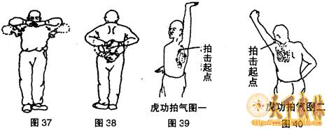
第十八口气呼尽，两拳徐徐上提至腋窝，同时吸气(图20)。提至两肘与肩平，两拳在胸前会合，上移至鼻尖时吸气毕。两手又斜移至两肋，随即变拳为掌(图21)。两手移动即同时呼气。两掌从腋窝移回背心，重叠交叉，直插尾闾，呼气乃尽，是为第十九口气(图22)。
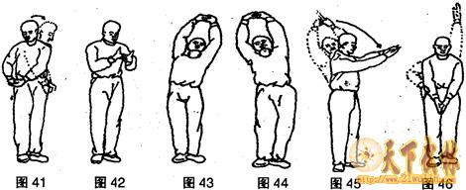
五禽图从鹿功以后各部最后一口气之动作，即收功姿势均与猿功结束动作相同。
鹿功不能单独练习，应先做猿功六七遍，然后行猿功拍气法，拍气后又做猿功一遍，再开始做鹿功两遍，鹿功拍气法后，再做鹿功一遍，然后又做猿功五六遍，再行猿功拍气法，再做猿功一两遍，即收功。

2.鹿功拍气法
鹿功练习半月后，须行拍气法，其拍击部位在脐上三指一带。自中点向左右拍击，最后一击到中点为止，仍以手掌或沙包拍击四十下为度(图23)。
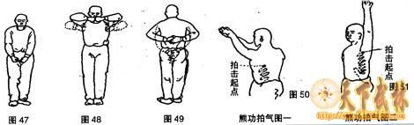

三、虎功

1.虎功为五禽图第三部功法，共二十口气。姿势较猿功、鹿功繁难。
具体方法：身体直立，左脚跟抵右脚弓，成“丁”字形，双膝挺直，双手十指相交叉，手心向上，相叉的双手从右边髋骨处缓缓绕脐而至左髋骨处。注意，双手不能触及髋骨。动作开始即吸气，吸气毕马上呼气，是为第一口气(图24)。
两手交叉不变上移至乳部，行呼吸一次，是为第二口气(图25)。行以上两口气动作时，其神意注视两手。
两手一面上移，一面翻手，手背向外翻上，手心向下，同时吸气，两手举至头顶，目光随手动而移动。两手在头顶从左向右移，吸气毕(图26)。微停，两手又再又头顶从右向左移(图27)。移动即呼气，移至左边时两手仍以交叉状自头上方向下落至膝际，手心向下，身体同时下坐，左足跟抬起，仍为“丁”字形，两膝弯曲，以右脚支撑全身重量，两手不停，叉绕至右膝边而谁，呼气乃毕，是为第三口气(图28—图30)。
两手从右回绕至左膝，上体随着手绕而转向左侧，移动即行吸气(图31)。随即两手分开，左手伸直向后方划半圆线，继续伸向前方，臂与耳接触，掌心向前，指尖向上，成托天掌形。右手屈肘置于肋际，掌心向下，指尖向前，为呼气时间。目神、心意以前随手转移，至此则注视丹田，是为第四口气(图32)。
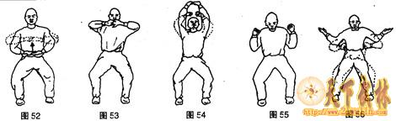 姿势不变，行呼吸五次，是为第五至第九口气。
右肘直想前方，手指尖下平掌与肩齐，再尽力向后方平移(图33)，身体亦随之扭转，此为吸气时间(图34)。
两手易掌为拳，右手拳心向上，左手拳心向下平引返前，拳的高度同肩齐，臂靠耳际，右拳置于右肋际，同时呼气。神意以前随手转移，至此则注视丹田，是为第十口气(图35)。
保持此动不变，呼吸九次，是为第十一至第十九口气。
最后左拳下按，立即缩回与右拳相接触，身体直立，即将两拳移至胸前与两肘成平线，同时吸气。两拳顺乳斜行从肋部绕至背后，同时呼气，手指渐渐分开。向下直插，与猿功结束动作相同(图36—图38)，是为第二十口气。
又从右面行功一遍，仍为二十口气。每次练功，左右均须锻炼，不可偏废。
凡习虎功者，应先做猿功六七遍后，再行猿功拍气法，再继续开始做虎功左右各两遍。行虎功拍气法后，又左右各练一遍虎功，仍继续练猿功一遍，再收功。练虎功可停练鹿功。

2.翻长砂袋法
习五禽图功至虎功时，因气已上行达于肋部，而肋缝空虚，须行翻长砂袋法以令肋部筋肉紧密，可免拍击时震伤肺部。
具体方法：用铁砂约十市斤，用五尺长的布袋盛之。初学者平卧在床或平板上，两手平伸。翻袋时，先将袋子置于小腹部，以两手握布袋之两端，拳心向后，徐徐向上举，移向头上，两肘伸直，同时吸气；又落回小腹止，同时呼气。稍息片刻，如前再举，呼吸同上，目神、心意均注视丹田。其所举遍数，以力不能胜时即止。长砂袋之重量可逐渐增加。上举之遍数，宜循序渐进，逐渐增加，切忌急躁冒进。
笔者注：年青体壮者可习石担法，准备80市斤重之石担，身体直立，距石担一脚间距，双手抓握石担，并要弯腰屈膝。徐徐上举至头上方，双肘伸直，同时吸气；再回落至原位，同时呼气。反复抓举，初习者每次6遍即止。可逐渐加重石担之重量到200市斤或更重。这是笔者实践中采纳的方法，仅供大家参考。
3.虎功拍气法
虎功拍气法与猿功、鹿功拍气法不同。自第四口气至第九口气止为拍击时间，拍击部位为自腋下起，沿膀及肩击之，呼吸如故。即学者不管呼吸如何，均有节奏地进行拍击，以四十下为度。又自第十一至第十九口气间进行拍击，则自后肩沿膀至腋与前所击成半环形，仍不问呼吸缓急，而有节奏地进行急拍，以四十至六十次为度。拍击用的砂袋较拍腹部的重量要轻，约二市斤左右(图39，图40)。

四、熊功

1.熊功为五禽图之第四部功法，共呼吸十九口气。第一、二口气姿势于虎功相同(图36，图37)。第三口气吸时仍以相叉之两手心反转向下做拱手状上伸(图38—图44)。
气吸尽时马上呼气，双手放下，斜绕胸部，平移右肩之右掌与肩平，两手合掌，左手在上，右手在下，右肩右腰亦向后扭，目神、心意以前均注视在手，至此则注视丹田，同时气亦呼尽，是为第三口气(图45)。
保持姿势不变，连续呼吸五次，是为第四至第八口气。
两手合掌下移至小腹部，同时呼气，两手分开同时呼气，左手上伸，肘部伸直，掌心向内，力向后拗，右手屈肘置于肋际，掌心向前，手指伸直朝下，同时气亦呼尽，是为第九口气(图46)。
保持姿势不变，连续呼吸九次，是为第十至第十八口气。
两手握拳，同时吸气(图47)；两拳移至胸部与两肘成平线，同时呼气(图48)。以下动作与猿功结束动作相同(图49)，是为第十九口气。
练习熊功时，亦左右并练，不可偏废。其遍数与虎功相同，亦如练虎功前一样，须先练猿功。练熊功后可停练鹿功、虎功。

2.熊功拍气法
拍法略与虎功相同。第四至第八口气时，拍击腰眼。第十至第十八口气时，则拍击肋边，仍以40至60次为度，左右运动时均一样(图50，图51)。

五、鹤功

1.鹤功是五禽图之第五部功法，共呼吸二十五口气。
具体方法：两脚分开成骑马式，两膝弯曲，臀部朝上，背脊挺直，略如鹤形。两手十指交叉，手心向上，置于脐处，目神、心意注视丹田，呼吸一次，是为第一口气。
两手上移至乳际，呼吸一次，是为第二口气(图52)。
两手相叉不变。向外翻转、向上伸直，伸时即吸气，伸完即呼气，神意在手，是为第三口气(图53，图54)。
保持姿势不变，连续呼吸五次，是为第四至第八口气。
两手分开，同时吸气，两手握拳收回时呼气，拳靠两肋，手指与肩平，神意注视丹田，是为第九口气(图54，图55)。
姿势不变，连续呼吸九次，是为第十至第十八口气。
两膝伸直，身体直立，两手各向左右伸平，易拳为掌，手心向上，人如“大”字形，行呼吸一次，是为第十九口气(图56，图57)。
保持姿势不变，连续呼吸五次，是为第二十至第二十四口气。
手脚同时收回，手握成拳，置于胸际。以下姿势与猿功结束动作相同，是为第二十五口气(图58—图61)。 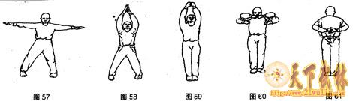
习鹤功时，先做猿功一遍，后做鹤功一遍，遍数不限，循环间作，俟将收功。鹤功先拍，猿功后拍，拍后仍各做一至两遍才收功。总之，从猿功开始，以猿功收功。其余鹿、虎、熊三部功可停而不练。 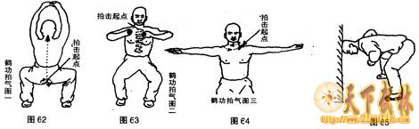

2.鹤功拍气法
鹤功拍气法由第四至第八口气开始拍击，自尾闾拍起，沿背上行，至项部而止，所谓二十四气也。而第十至第十八口气则拍击胸部、即所谓口斗处。第十九至第二十四口气则拍击将台，即所谓血盆处。此次拍击不以次数为限，是以学者呼吸起止为度(图62—图64)。

六、顶功、底盘功、梢节功、练气

1.顶功是练鹤功时进行头部锻炼的一种功夫，具有健脑强心的功能。亦能练得头断木棍、头顶碎砖之铁头功夫。
练习顶功时，应停止鹤功部位的拍击。练此功时，选择一个适宜练习的墙壁，面壁而立，与墙距离以两手握拳时手臂伸直抵达墙壁为宜。然后习练鹤功，至鹤功第五口气呼吸毕，便屈膝，使头与上身前扑，用头顶轻碰墙壁(图65，图66)。初练时，不可大力，随功力加深而增加碰击力度。练鹤功三遍后，可以自行拍击头、颈部。拍时先用拳平拍、轻拍，以后逐渐加重，待头部对拳头拍击已无感觉时，即改用铁砂袋拍击。练习顶功必须循序渐进，切忌贪功冒进，发生受伤事故。

2.底盘功是继顶功的又一个功夫，有固精益。肾的功能。其方法是鹤功做到第九口气时，头身朝前俯，头不挨墙壁，两脚之大趾、次趾用力触及地面，使力量贯注到下部。到夜间睡觉时，则屈膝侧卧，以一手兜睾丸，一手用手指轻捻睾丸，是其运转，通过长时间练习，即可达到固精益肾的目的。练底盘功拍打部位是阴囊两旁及会阴部位，先用手指拍，次用掌拍，不必用拳拍。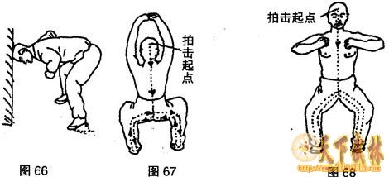

3.梢节功是锻炼四肢末梢(即手掌、手指、脚趾)的一种功夫，必须在底盘功练习熟练后，才能习练此功。其练法与底盘功相同，但拍击部位是手臂、手肘、手掌、手背、手指与两腿髋骨、腿肚、脚背、脚趾及两膝，除手心、脚板外，四肢全部均须拍击(图67—图70)。

4.练气时，腰带宜松弛，将丹田露出，以免妨碍气之出入。摒除一切杂念，凝神静气，闭唇扣齿。练功时，如口生津液则吞之，生痰则吐之。练习后，散步数分钟。禁烟，忌生冷。
另附有五禽图丹田视意图(图71)，供武友参考。